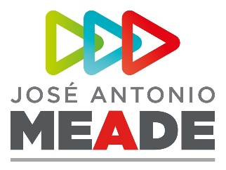

**Comunicado de Prensa 255**

**Ciudad de México, 19 de junio de 2018**

**El INE impide al PAN difundir nuevos spots calumniosos contra José Antonio Meade**

* ***\*La autoridad electoral determina que el Frente pretende imputar hechos falsos a la coalición Todos por México\****

La Comisión de Quejas y Denuncias del Instituto Nacional Electoral (INE), en sesión urgente y con voto unánime, ordenó hoy a los partidos Acción Nacional (PAN) y Movimiento Ciudadano (MC) sustituir los promocionales en los que hacen imputaciones calumniosas sobre el desempeño de José Antonio Meade como titular de las secretarías de Desarrollo Social y de Hacienda y Crédito Público.

La autoridad electoral estableció que las afirmaciones realizadas por el PAN MC, con la intención de asociar a Meade con el incremento de los precios de la gasolina y con el caso conocido en medios de comunicación como la “Estafa Maestra”, constituyen una calumnia al tratarse de hechos falsos que buscan alterar el actual proceso electoral.

En la determinación del INE se apunta que las afirmaciones contenidas en los spots del PAN y de MC, podrían constituir violaciones a la ley, ya que se pretenden imputar hechos falsos al candidato de la coalición Todos por México, que no están sustentados en elementos verificables.

En la sesión de la Comisión de Quejas y Denuncias se recordó que los magistrados de la Sala Regional determinaron que no existe constancia o elemento alguno que demuestre que Meade ha sido vinculado a investigación o proceso por presunto desvió de recursos públicos, ni mucho menos ha sido condenado por algún delito de esta índole.

El pasado viernes la Sala Regional Especializada del Tribunal Electoral del Poder Judicial de la Federación también dictaminó que el PAN calumnió a José Antonio Meade al pretender asociarlo con un supuesto desvío de recursos cuando fungió como secretario de Desarrollo Social, así como con el aumento de la gasolina.

La sala fue contundente en afirmar que es una pretensión que no está sustentada en elementos veraces.

Mediante calumnias e infundios, la coalición por México al Frente pretende desviar la atención de las graves acusaciones en contra de su candidato Ricardo Anaya y rescatar a su campaña que va en picada. Al atacar sin fundamentos a Meade, pretenden detener sin éxito la trayectoria ascendente del candidato de la coalición Todos por México, quien se enfila hacia la victoria el próximo 1 de julio.

**ooOOoo**